**HU – Listar Cliente**

**SENDO** O gerente

**QUERO** Listar os clientes cadastrados

**PARA** Ter conhecimento dos clientes cadastrados, assim como realizar a moderação

**

**Critérios de aceitação:**

1. Deve listar os dados dos clientes cadastrados
2. Deve apresentar os botões “editar” e “excluir” para cada cliente
3. Deve chamar a HU – Manter cliente ao clicar no botão editar, mantendo os dados do cliente selecionado
4. Deve excluir os dados do cliente ao clicar no botão “excluir”
5. Deve filtrar os nomes ao usar o campo pesquisar
6. Deve chamar a HU – Manter cliente ao clicar no botão “Novo cliente”
7. Deve voltar a tela anterior ao clicar no botão “voltar”

**Critérios de aceitação - Detalhamento:**

Critério de contexto:

DADO QUE A tela “Listar cliente” foi carregada

1) Deve listar os dados dos clientes cadastrados

QUANDO A tela for apresentada

ENTÃO O sistema preenche a lista com os dados dos clientes cadastrados (R1)

2) Deve apresentar os botões “editar” e “excluir” para cada cliente

QUANDO Os clientes forem listados

ENTÃO Apresenta os botões “editar” e “excluir” para cada cliente listado

3) Deve chamar a HU – Manter cliente ao clicar no botão editar, mantendo os dados do cliente selecionado

DADO QUE Os clientes foram listados

QUANDO O botão “editar” for clicado

ENTÃO Chama a HU – Manter cliente, com os dados do cliente selecionado

4) Deve excluir os dados do cliente ao clicar no botão “excluir”

DADO QUE Os clientes foram listados

QUANDO O botão “excluir” for clicado

ENTÃO O sistema exclui os dados deste cliente do banco de dados

E Atualiza a página

5) Deve listar os dados dos clientes cadastrados

DADO QUE O campo pesquisar foi preenchido

QUANDO O botão “pesquisar” for clicado

ENTÃO Apresenta os clientes com o filtro de acordo com a pesquisa

6) Deve chamar a HU – Manter cliente ao clicar no botão “Novo cliente”

QUANDO O botão “Novo cliente” for clicado

ENTÃO O sistema chama a HU – Manter cliente

7) Deve voltar a tela anterior ao clicar no botão “voltar”

QUANDO O botão “voltar” for clicado

ENTÃO O sistema retorna a tela anterior

## **Regras de negócio da história:**

R1 – O sistema verifica os “Clientes” na respectiva tabela do DB.

**HU – Manter Clientes**

**SENDO** O gerente

**QUERO** Editar ou cadastrar cliente  
**PARA**  Manter seus cadastros atualizados

**

**Critérios de aceitação:**

1. Não deve salvar sem todos os dados preenchidos
2. Não deve prosseguir com CPF inconsistente
3. Não deve prosseguir com e-mail inconsistente
4. Não deve prosseguir com telefone inconsistente
5. Não deve prosseguir com a CEP inconsistente
6. Deve estar preenchido com os dados do cliente selecionado, de acordo com a HU – Listar cliente
7. Deve salvar os dados ao clicar no botão “salvar”
8. Deve voltar a tela anterior ao clicar no botão “voltar”

**Critérios de aceitação - Detalhamento:**

Critério de contexto:

DADO QUE A tela “Manter cliente” foi carregada

1) Não deve salvar sem todos os dados preenchidos

DADO QUE Algum campo ficou em branco

QUANDO O usuário clicar em “salvar”

ENTAO O sistema emite a mensagem: “Todos os campos devem ser preenchidos”

2) Não deve prosseguir com CPF inconsistente

DADO QUE O usuário preencheu o campo com CPF inconsistente (R1)

QUANDO O campo sair de foco

ENTAO O sistema emite a mensagem conforme (R1)

3) Não deve prosseguir com e-mail inconsistente

DADO QUE O usuário preencheu o campo com e-mail inconsistente (R2)

QUANDO O campo sair de foco

ENTAO O sistema emite a mensagem conforme (R2)

4) Não deve prosseguir com telefone inconsistente

DADO QUE O usuário preencheu o campo com telefone inconsistente (R3)

QUANDO O campo sair de foco

ENTAO O sistema emite a mensagem conforme (R3)

5) Não deve prosseguir com a CEP inconsistente

DADO QUE O usuário preencheu o campo com senha inconsistente (R4)

QUANDO O campo sair de foco

ENTAO O sistema emite a mensagem conforme (R4)

6) Deve estar preenchido com os dados do cliente selecionado (R5)

DADO QUE O usuário clicou em “editar” (R5)

QUANDO Carregar a tela “Manter cliente”

ENTAO O sistema preenche os campos de acordo com os dados do cliente selecionado (R5)

7) Deve salvar os dados ao clicar no botão “salvar”

DADO QUE Todos os campos foram devidamente preenchidos

QUANDO O botão “salvar” for clicado

ENTAO O sistema salva os dados no respectivo banco de dados (R6)

8) Deve voltar a tela anterior ao clicar no botão “voltar”

QUANDO O botão “voltar” for clicado

ENTAO O sistema retorna a tela anterior, sem salvar

## **Regras de negócio da história:**

R1 - Consistência do CPF:

|  |  |
| --- | --- |
| Inconsistência | Mensagem |
| CPF inválido. Deve estar de acordo com o padrão da Receita Federal | “CPF inválido” |

R2 - Consistência do e-mail:

|  |  |
| --- | --- |
| Inconsistência | Mensagem |
| E-mail inválido. Necessário o uso de “@” e “.” (arroba e ponto) | “E-mail inválido” |

R3 - Consistência do telefone:

|  |  |
| --- | --- |
| Inconsistência | Mensagem |
| Telefone inválido. Deve apresentar o DDD, seguido do número | “Telefone inválido. Formato: DDD + número” |

R4 - Consistência do CEP:

|  |  |
| --- | --- |
| Inconsistência | Mensagem |
| CEP Inválido. Deve estar de acordo com o padrão dos Correios | “CPF inválido” |

R5 – Usado quando for clicado o botão “editar”, de acordo com a HU – Listar cliente, critério três (3).

R6 – O sistema salva os dados na(s) respectiva(s) tabela(s) do DB.

**HU – Listar Funcionários**

**SENDO** O gerente

**QUERO** Listar os funcionários cadastrados **PARA** Realizar a moderação e controle dos funcionários e gerentes

**

**Critérios de aceitação:**

1. Deve listar os dados dos funcionários cadastrados
2. Deve apresentar os botões “editar” e “excluir” para cada funcionário
3. Deve chamar a HU – Manter funcionário ao clicar no botão editar, mantendo os dados do funcionário selecionado
4. Deve excluir os dados do funcionário ao clicar no botão “excluir”
5. Deve filtrar os nomes ao usar o campo pesquisar
6. Deve chamar a HU – Manter funcionário ao clicar no botão “Novo funcionário”
7. Deve voltar a tela anterior ao clicar no botão “voltar”

**Critérios de aceitação - Detalhamento:**

Critério de contexto:

DADO QUE A tela “Listar funcionário” foi carregada

1) Deve listar os dados dos funcionários cadastrados

QUANDO A tela for apresentada

ENTÃO O sistema preenche a lista com os dados dos funcionários cadastrados (R1)

2) Deve apresentar os botões “editar” e “excluir” para cada funcionário

QUANDO Os funcionários forem listados

ENTÃO Apresenta os botões “editar” e “excluir” para cada funcionário listado

3) Deve chamar a HU – Manter funcionário ao clicar no botão editar, mantendo os dados do funcionário selecionado

DADO QUE Os funcionários foram listados

QUANDO O botão “editar” for clicado

ENTÃO Chama a HU – Manter funcionário, com os dados do funcionário selecionado

4) Deve excluir os dados do funcionário ao clicar no botão “excluir”

DADO QUE Os funcionários foram listados

QUANDO O botão “excluir” for clicado

ENTÃO O sistema exclui os dados deste funcionário do banco de dados

E Atualiza a página

5) Deve listar os dados dos funcionários cadastrados

DADO QUE O campo pesquisar foi preenchido

QUANDO O botão “pesquisar” for clicado

ENTÃO Apresenta os funcionários com o filtro de acordo com a pesquisa

6) Deve chamar a HU – Manter funcionário ao clicar no botão “Novo funcionário”

QUANDO O botão “Novo funcionário” for clicado

ENTÃO O sistema chama a HU – Manter funcionário

7) Deve voltar a tela anterior ao clicar no botão “voltar”

QUANDO O botão “voltar” for clicado

ENTÃO O sistema retorna a tela anterior

## **Regras de negócio da história:**

R1 – O sistema verifica os “Funcionários” na respectiva tabela do DB.

**HU – Manter Funcionários**

**SENDO** O gerente

**QUERO** Editar ou cadastrar funcionários e gerentes  
**PARA** Manter seus cadastros atualizados

**Desenho da(s) tela(s):**

**Critérios de aceitação:**

1. Deve estar preenchido com os dados do funcionário selecionado
2. Não deve salvar sem todos os dados preenchidos
3. Não deve prosseguir com CPF inconsistente
4. Não deve prosseguir com e-mail inconsistente
5. Não deve prosseguir com telefone inconsistente
6. Não deve prosseguir com a CEP inconsistente
7. Deve salvar os dados ao clicar no botão “salvar”
8. Deve voltar a tela anterior ao clicar no botão “voltar”

**Critérios de aceitação - Detalhamento:**

Critério de contexto:

DADO QUE A tela “Manter funcionário” foi carregada

1) Deve estar preenchido com os dados do funcionário selecionado (R5)

DADO QUE O usuário clicou em “editar” (R5)

QUANDO Carregar a tela “Manter funcionário”

ENTAO O sistema preenche os campos de acordo com os dados do funcionário selecionado (R5)

2) Não deve salvar sem todos os dados preenchidos

DADO QUE Algum campo ficou em branco

QUANDO O usuário clicar em “salvar”

ENTAO O sistema emite a mensagem: “Todos os campos devem ser preenchidos”

3) Não deve prosseguir com CPF inconsistente

DADO QUE O usuário preencheu o campo com CPF inconsistente (R1)

QUANDO O campo sair de foco

ENTAO O sistema emite a mensagem conforme (R1)

4) Não deve prosseguir com e-mail inconsistente

DADO QUE O usuário preencheu o campo com e-mail inconsistente (R2)

QUANDO O campo sair de foco

ENTAO O sistema emite a mensagem conforme (R2)

5) Não deve prosseguir com telefone inconsistente

DADO QUE O usuário preencheu o campo com telefone inconsistente (R3)

QUANDO O campo sair de foco

ENTAO O sistema emite a mensagem conforme (R3)

6) Não deve prosseguir com a CEP inconsistente

DADO QUE O usuário preencheu o campo com senha inconsistente (R4)

QUANDO O campo sair de foco

ENTAO O sistema emite a mensagem conforme (R4)

7) Deve salvar os dados ao clicar no botão “salvar”

DADO QUE Todos os campos foram devidamente preenchidos

QUANDO O botão “salvar” for clicado

ENTAO O sistema salva os dados no banco de dados (R6)

8) Deve voltar a tela anterior ao clicar no botão “voltar”

QUANDO O botão “voltar” for clicado

ENTAO O sistema retorna a tela anterior, sem salvar

## **Regras de negócio da história:**

R1 – Usado quando for clicado o botão “editar”, de acordo com a HU – Listar funcionário, critério três (3).

R2 - Consistência do CPF:

|  |  |
| --- | --- |
| Inconsistência | Mensagem |
| CPF inválido. Deve estar de acordo com o padrão da Receita Federal | “CPF inválido” |

R3 - Consistência do e-mail:

|  |  |
| --- | --- |
| Inconsistência | Mensagem |
| E-mail inválido. Necessário o uso de “@” e “.” (arroba e ponto) | “E-mail inválido” |

R4 - Consistência do telefone:

|  |  |
| --- | --- |
| Inconsistência | Mensagem |
| Telefone inválido. Deve apresentar o DDD, seguido do número | “Telefone inválido. Formato: DDD + número” |

R5 - Consistência do CEP:

|  |  |
| --- | --- |
| Inconsistência | Mensagem |
| CEP Inválido. Deve estar de acordo com o padrão dos Correios | “CPF inválido” |

R6 – O sistema salva os dados na(s) respectiva(s) tabela(s) do DB.

**HU – Listar Atendimentos (Gerente)**

**SENDO** O gerente

**QUERO** Listar os atendimentos da empresa

**PARA** Mediar, administrar e avaliar o desempenho da empresa e de seus funcionários

**Desenho da(s) tela(s):**

**Critérios de aceitação:**

1. Deve preencher os atendimentos na lista
2. Deve apresentar somente os atendimentos em aberto
3. Deve apresentar os atendimentos em aberto a mais de uma semana com o fundo na cor vermelha.
4. Deve apresentar todos os atendimentos na lista
5. Deve apresentar os atendimentos em aberto a menos de uma semana com o fundo na cor amarela.

**Critérios de aceitação - Detalhamento:**

Critério de contexto:

DADO QUE A tela listar atendimento foi acessada com o gerente logado

1) Deve preencher os atendimentos na lista

DADO QUE

QUANDO A tela for apresentada

ENTAO O sistema preenche os dados dos atendimentos (R1)

2) Deve apresentar somente os atendimentos em aberto

QUANDO O filtro “em aberto” for selecionado

ENTAO O sistema apresenta somente os atendimentos com a situação “em aberto”

3) Deve apresentar os atendimentos em aberto a mais de uma semana com o fundo na cor vermelha.

QUANDO A lista for apresentada

ENTAO O sistema mostra os atendimentos em aberto a mais de uma semana com o fundo na cor vermelha (R2)

4) Deve apresentar todos os atendimentos na lista

QUANDO O filtro “todos” for selecionado

ENTAO O sistema mostra todos os atendimentos

5) Deve apresentar os atendimentos em aberto a menos de uma semana com o fundo na cor amarela.

DADO QUE O filtro “todos” foi selecionado

QUANDO A lista for apresentada

ENTAO O sistema mostra os atendimentos em aberto a menos de uma semana com o fundo na cor vermelha (R2)

## **Regras de negócio da história:**

R1 – O sistema verifica os “Atendimentos” na respectiva tabela do DB.

R2 – O sistema verifica as datas dos atendimentos na respectiva tabela do DB.

**HU – Emitir Relatórios**

**SENDO** O gerente

**QUERO** Emitir relatórios  
**PARA** Auxiliar a administração na tomada de decisão

**Desenho da(s) tela(s):**

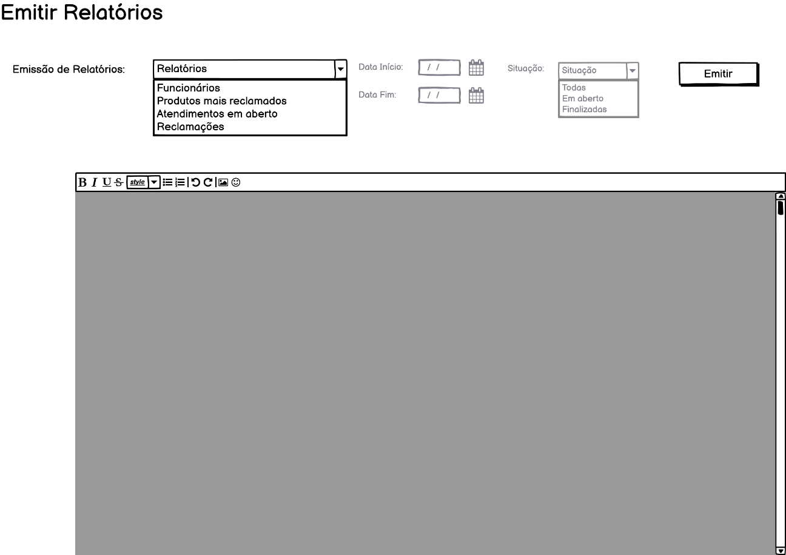

**Critérios de aceitação:**

1. Deve apresentar opções no combo “Emissão de Relatórios”
2. Deve ativar os campos de data
3. Deve ativar o campo situação, apresentando opções no combo
4. Deve apresentar todos os relatórios no formato PDF

**Critérios de aceitação - Detalhamento:**

Critério de contexto:

DADO QUE A tela Emitir Relatórios foi acessada

1) Deve apresentar opções no combo “Emissão de Relatórios”

QUANDO A tela for apresentada

ENTAO O combo “Emissão de Relatórios” deve apresentar opções a serem selecionadas

2) Deve ativar os campos de data

DADO QUE Foi selecionado a opção “Atendimentos em aberto”

QUANDO O campo sair de foco

ENTAO O sistema libera o acesso aos campos de data

3) Deve ativar o campo situação, apresentando opções no combo

DADO QUE Foi selecionado a opção “Reclamações”

QUANDO O campo sair de foco

ENTAO O sistema libera o acesso ao campo situação

E Preenche este com opções a serem selecionadas

4) Deve apresentar todos os relatórios no formato PDF

DADO QUE Foi selecionado uma opção no campo “Emissão de Relatórios”

QUANDO O usuário clicar no botão “Emitir”

ENTAO O sistema gera o relatório selecionado (R1)

E O apresenta no formato PDF

## **Regras de negócio da história:**

R1 – O sistema verifica os dados para emissão de relatório, nas respectivas tabelas do DB.